**001前期开发环境的搭建**

一.开发软件的选择

1.Anaconda

这里我选择了Anaconda集成开发软件。一个涵盖了Python、pip以及常用Python包的软件，[https://www.anaconda.com/download/](http://link.zhihu.com/?target=https://www.anaconda.com/download/" \t "https://zhuanlan.zhihu.com/p/_blank)，根据操作系统进行选择，并使用Python3对应的Anaconda版本。这里我选择windows，64位的python3.7的版本。

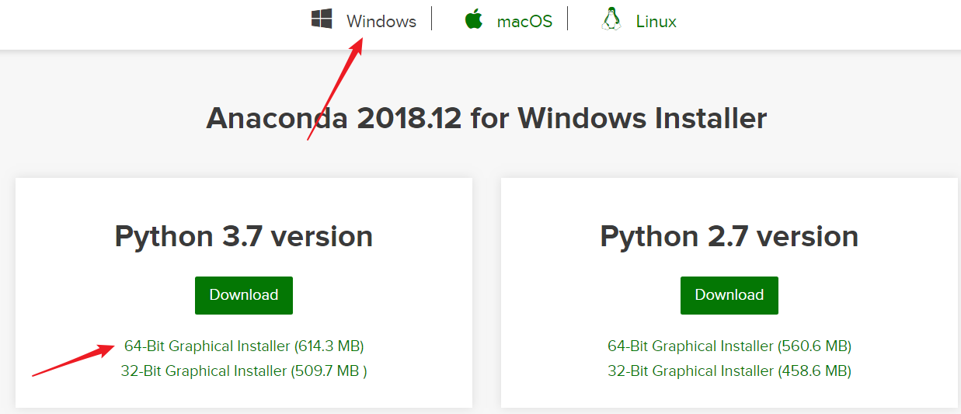

下载之后默认安装即可，有需要的话可以更改一下安装路径，其余选项默认安装即可。

安装完成之后打开anaconda navigator

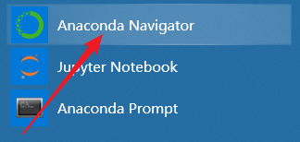

打开之后选择environments，然后选择create，新建一个环境，python版本我选择了3.5，这里我已经新建好一个TensorFlow的环境了。

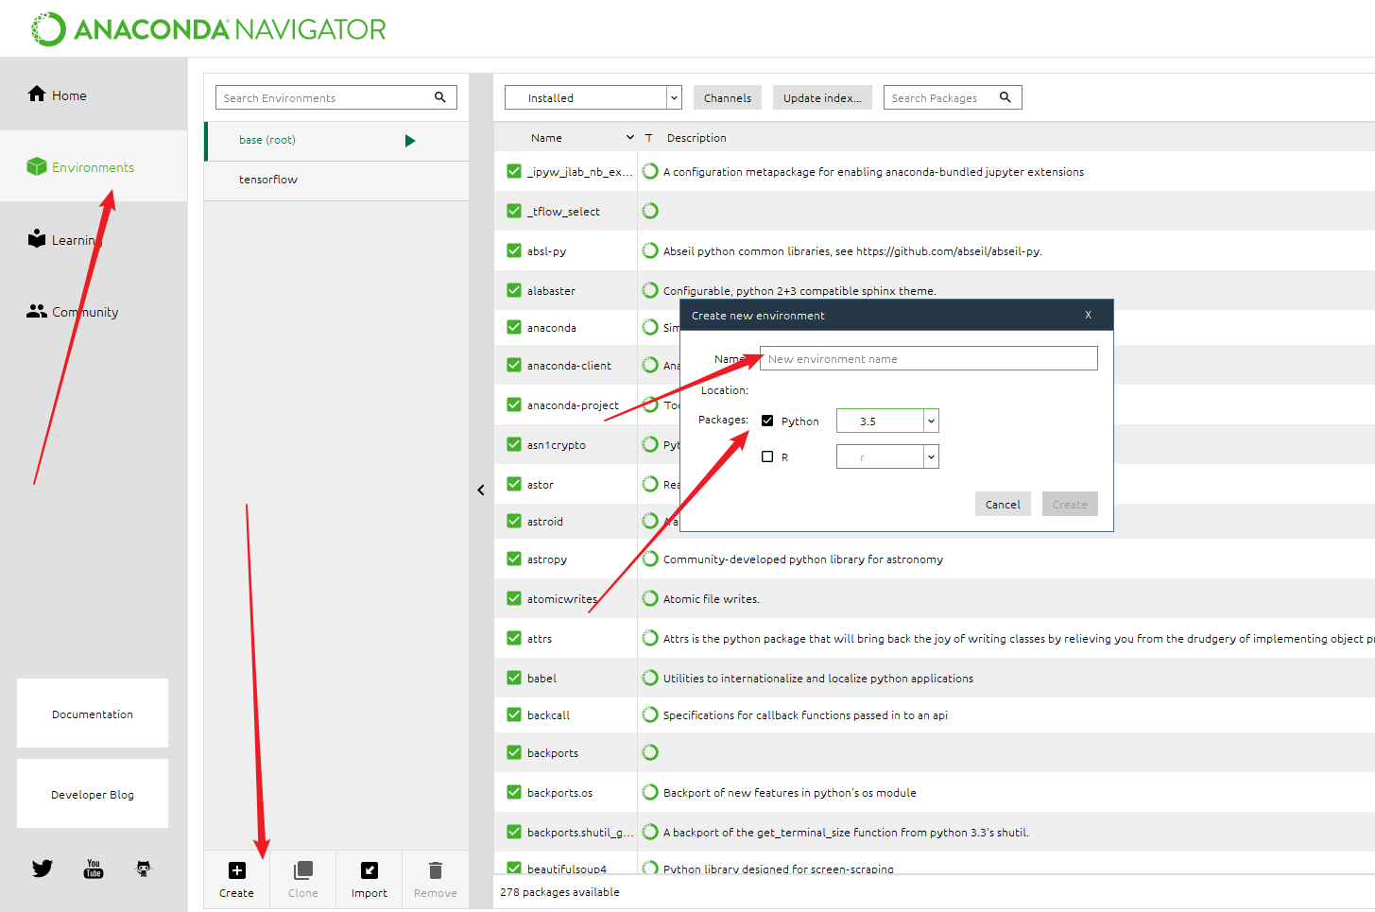

完成之后，接下来我们用一下anaconda 命令行的方式来安装软件。

打开anaconda prompt，

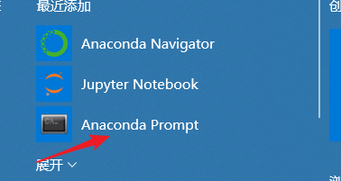

在命令行中输入:activate tensorflow。 激活我们刚刚新建的环境。

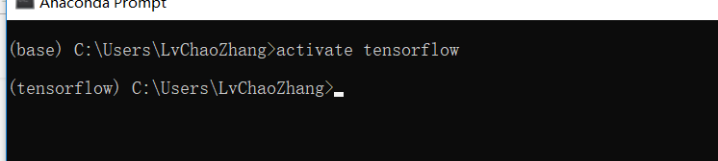

接下来进行安装

pip install wordcloud matplotlib jieba pillow

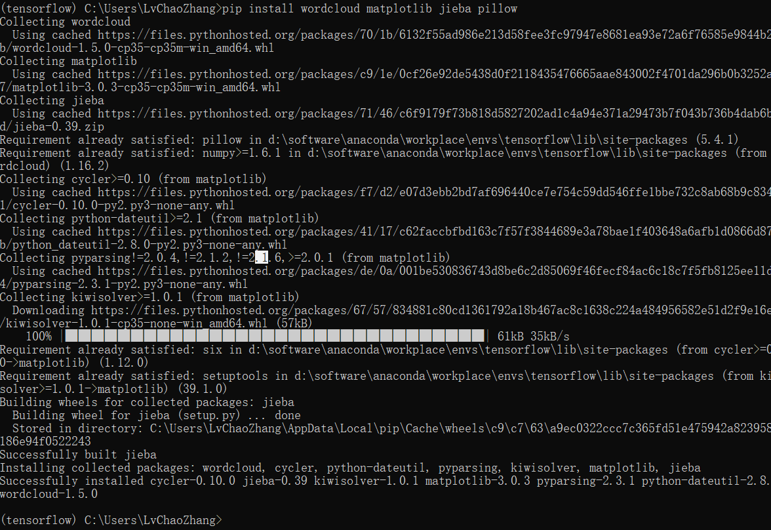

pip install tensorflow==1.9.0 keras==2.2.0 -i https://pypi.tuna.tsinghua.edu.cn/simple

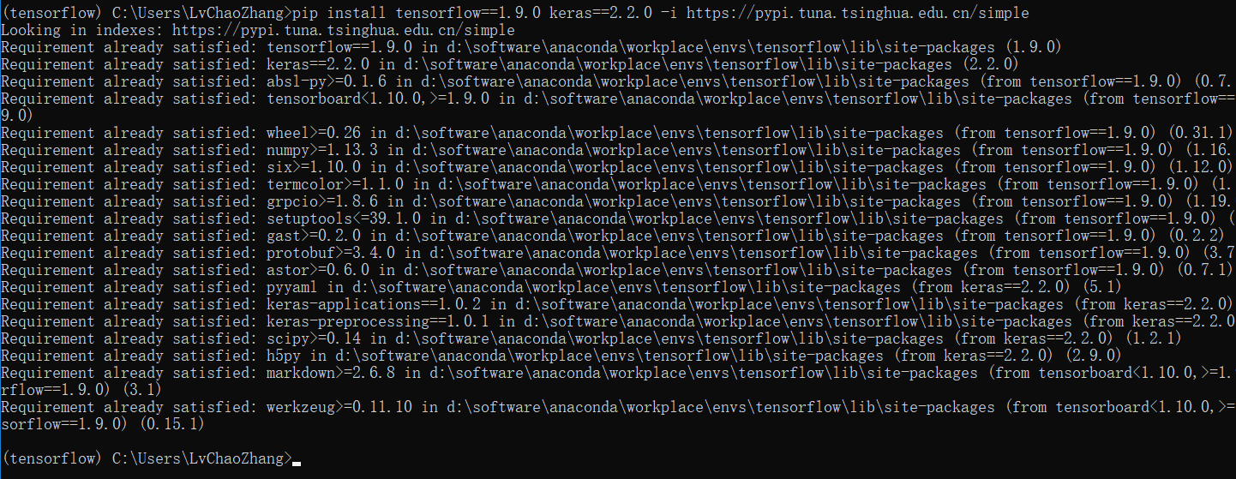

安装完成之后验证一下

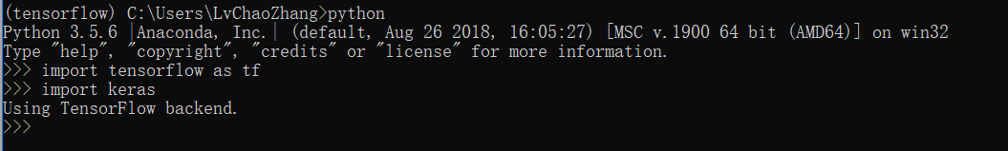

对了，这里的代码要在Jupyter Notebook中运行，所以我们需要安装一下，根据图中箭头依次点击即可。

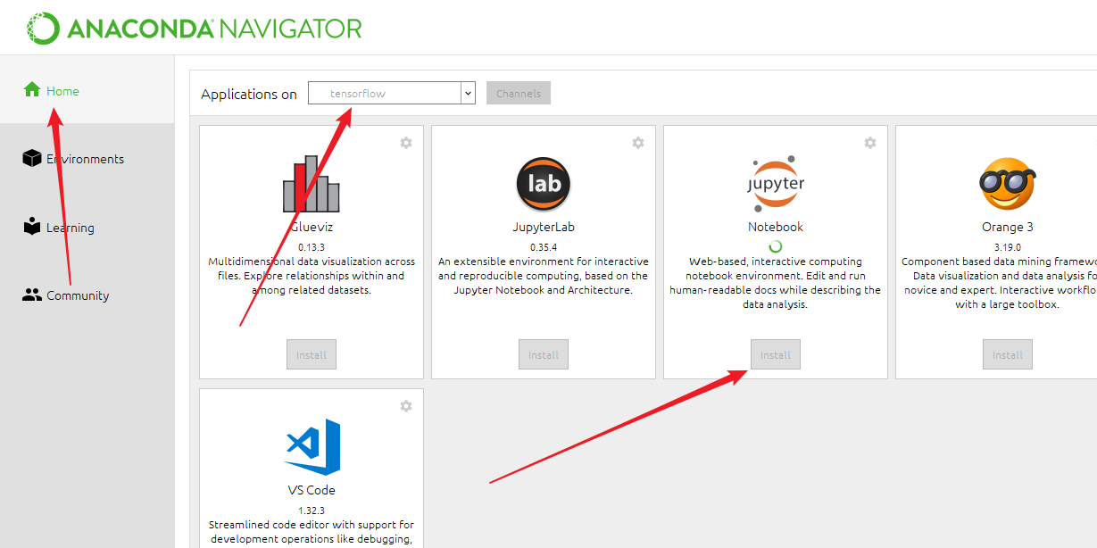

直接launch启动即可，环境搭建完毕。